山 东 法 院
民商事案件再审申请书
自动生成系统

用户手册
v1.0

目录
1. 登录山东法院电子诉讼服务网 2
2. 再审立案申请 2
3. 申请书自动生成系统 3
4. 选择申请再审的案件 3
5. 温馨提示 4
6. 选择、修改当事人信息 5
7. 上传身份证明材料 6
8. 填写再审请求 8
9. 申请再审类型选择 9
10. 再审申请事由选择 10
11. 再审申请事由填报 11
12. 已填写再审申请事由检查 15
13. 再审申请书自动生成 16
14. 打印再审申请书并签章 16
15. 上传再审申请书和原审裁判文书 17
16. 送达地址确认 18
17. 提交立案 18
18. 完成民商事案件申请再审 19
19. 已提交申请案件进展跟踪 19

1.登录山东法院电子诉讼服务网
访问山东法院电子诉讼服务网，请在浏览器地址栏输入链接https://www.sd12368.gov.cn/。点击“登录/注册”按钮进入登录页面。
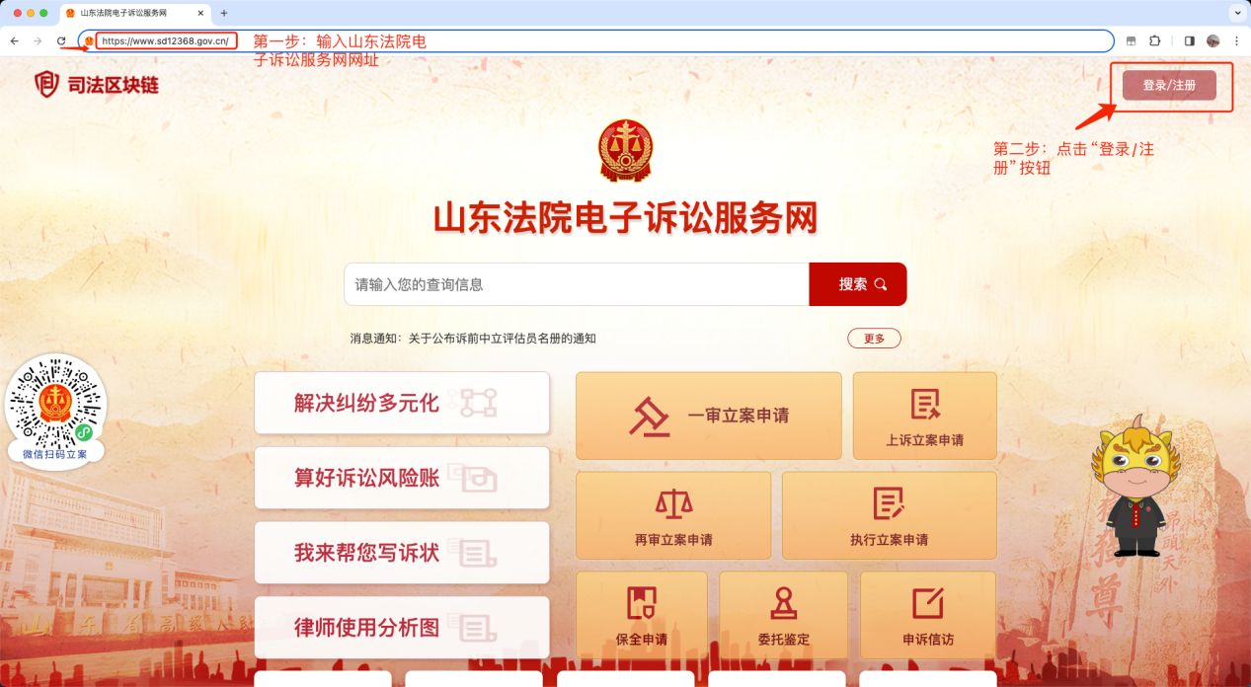

2.再审立案申请
登录山东法院电子诉讼服务网后，请在首页点击“再审立案申请”按钮。
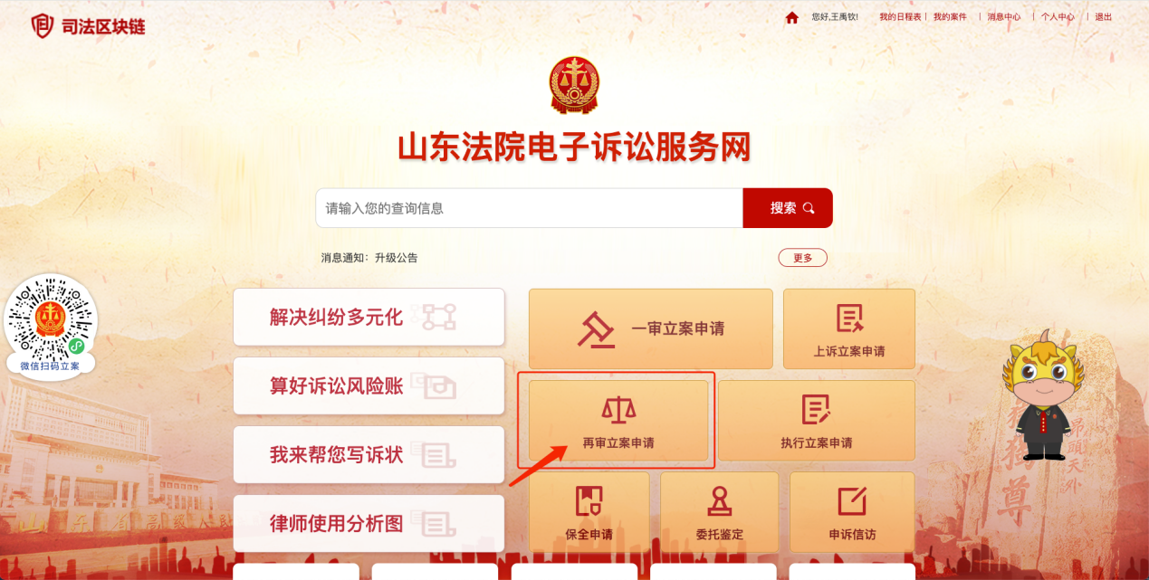
再审立案申请温馨提示：
《中华人民共和国民事诉讼法》第二百一十六条规定：“当事人申请再审，应当在判决、裁定发生法律效力后六个月内提出；有本法第二百一十一条第一项、第三项、第十二项、第十三项规定情形的，自知道或者应当知道之日起六个月内提出。”

3.申请书自动生成系统
进入再审立案申请界面，点击“申请书自动生成系统”按钮可进入“山东法院民商事案件再审申请书自动生成系统”。
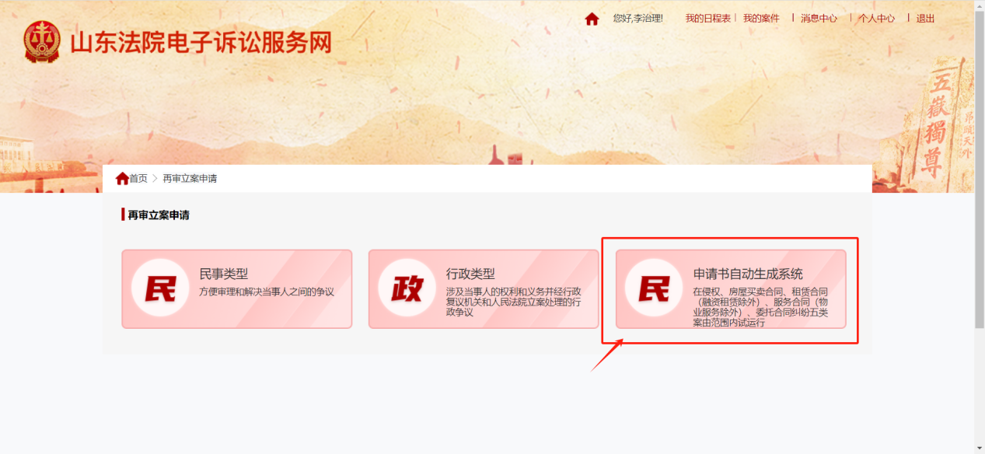

4.选择申请再审的案件
系统会自动弹出“选择案件”页面，并关联展示当前操作人员有权限进行申请再审的案件列表。
请注意，目前此功能仅在侵权责任纠纷、房屋买卖合同纠纷、租赁合同纠纷（融资租赁合同纠纷除外）、服务合同纠纷（物业服务合同纠纷除外）以及委托合同纠纷这五类案由范围内试运行。
操作人员应认真查看案件列表，准确选择需要申请再审的案件，并点击相应案件右侧的“申请再审”按钮，以继续推进申请再审流程。
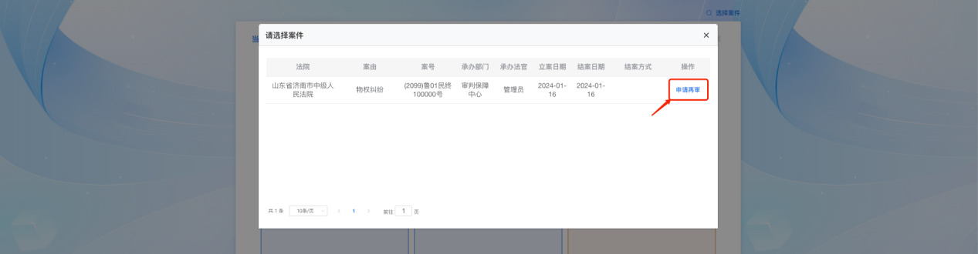

5.温馨提示
点击“申请再审”按钮后，系统会弹出一个“温馨提示”窗口。该提示旨在帮助操作人员更好地使用本系统。请操作人员务必仔细阅读提示内容，并在确认无误后再进行后续的信息填写，以确保整个申请再审流程的顺利进行。
阅读完成后，点击“我知道了”，进入案件当事人信息填写界面。

6.选择、修改当事人信息
当事人信息页面可以对“再审申请人”“被申请人”“其他当事人（如有）”进行选择和修改。
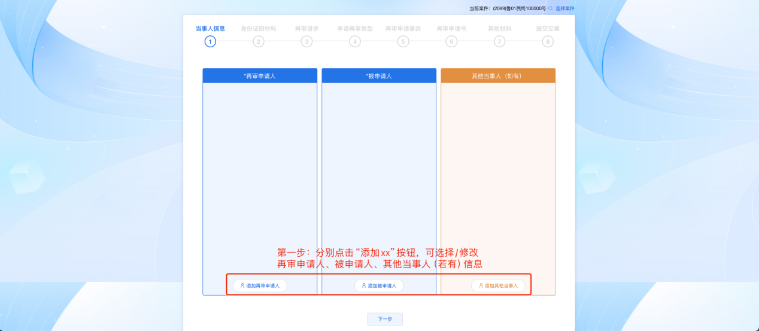
点击“添加再审申请人”，选择申请再审的当事人，系统会自动提取并回填相关信息，当事人检查后可对有变动的部分进行修改。填写加红色星号的空白文本框。
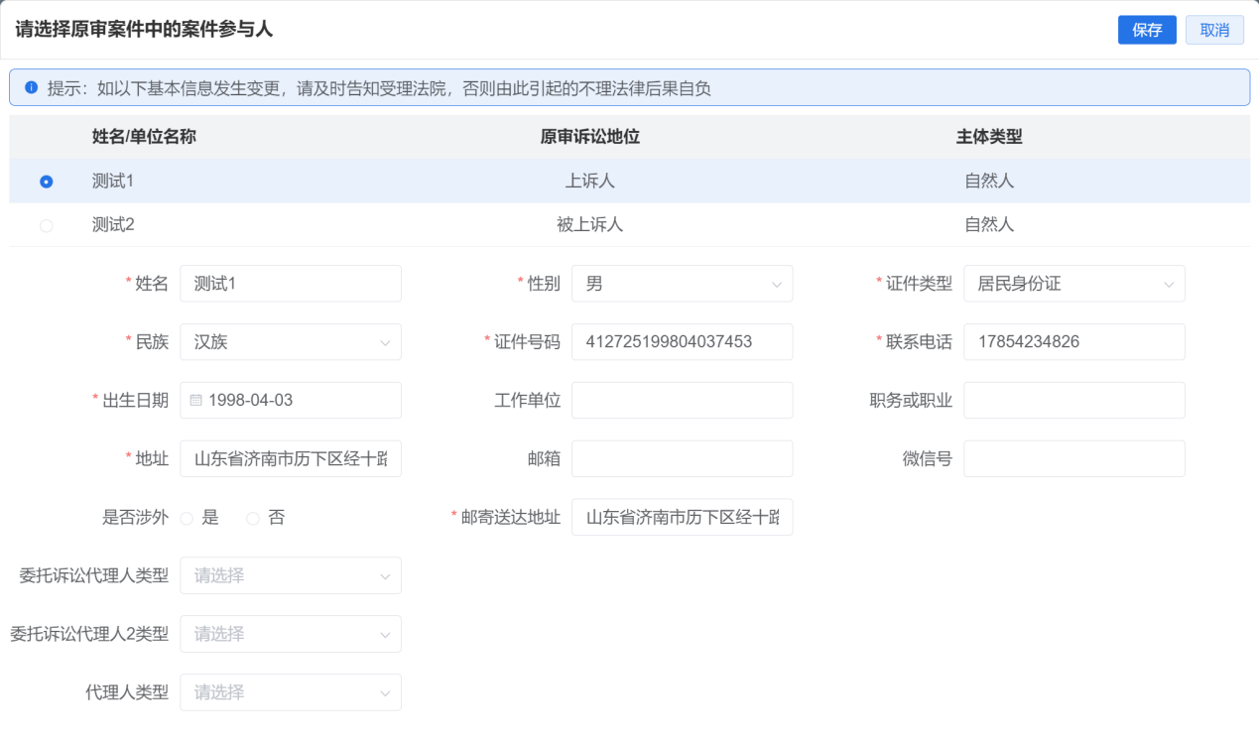
填写完成后点击“保存”。如果再审申请人有委托诉讼代理人，选择代理人的类型后，会提示填写相关信息。
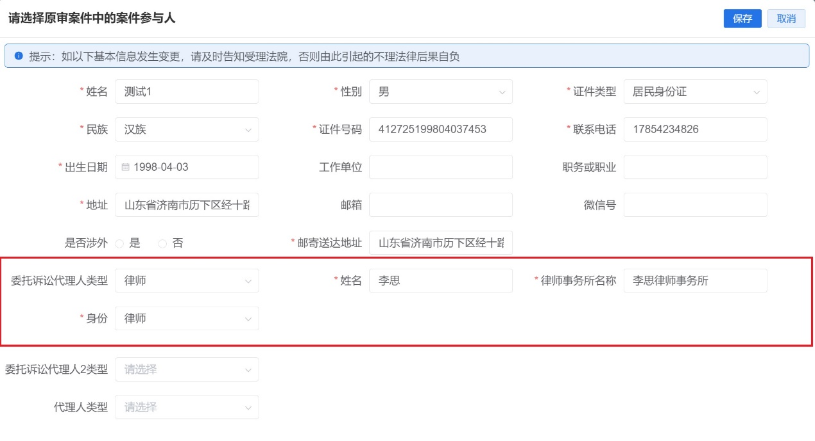
以同样方式完成被申请人、其他当事人信息填写。添加或者修改完成后点击“保存”按钮。
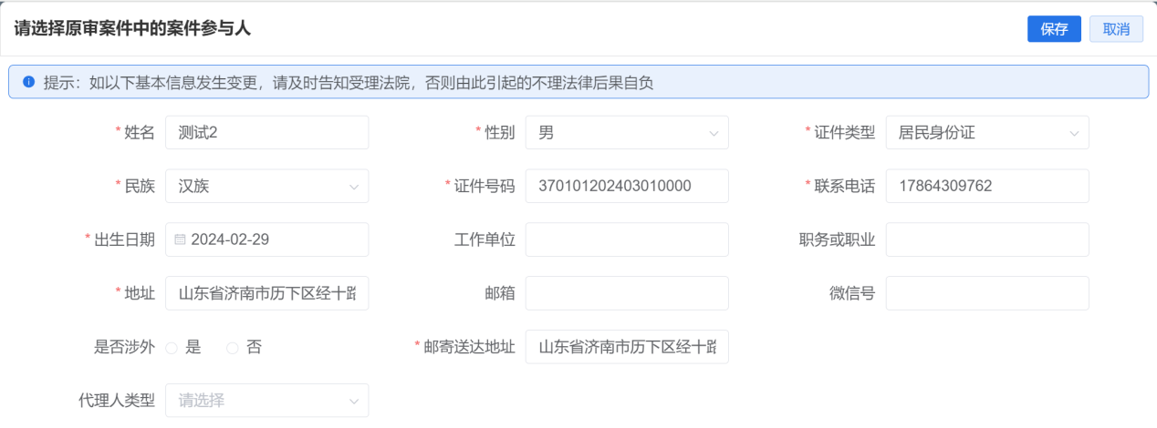

7.上传身份证明材料
案件当事人信息添加完成后，点击“下一步”按钮，进入身份证明材料上传页面。请按照提示上传身份证明材料。

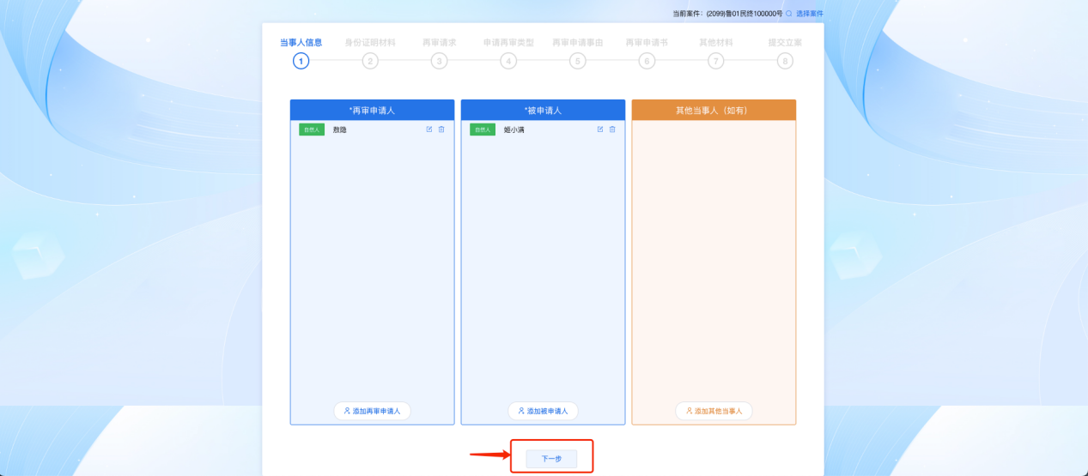
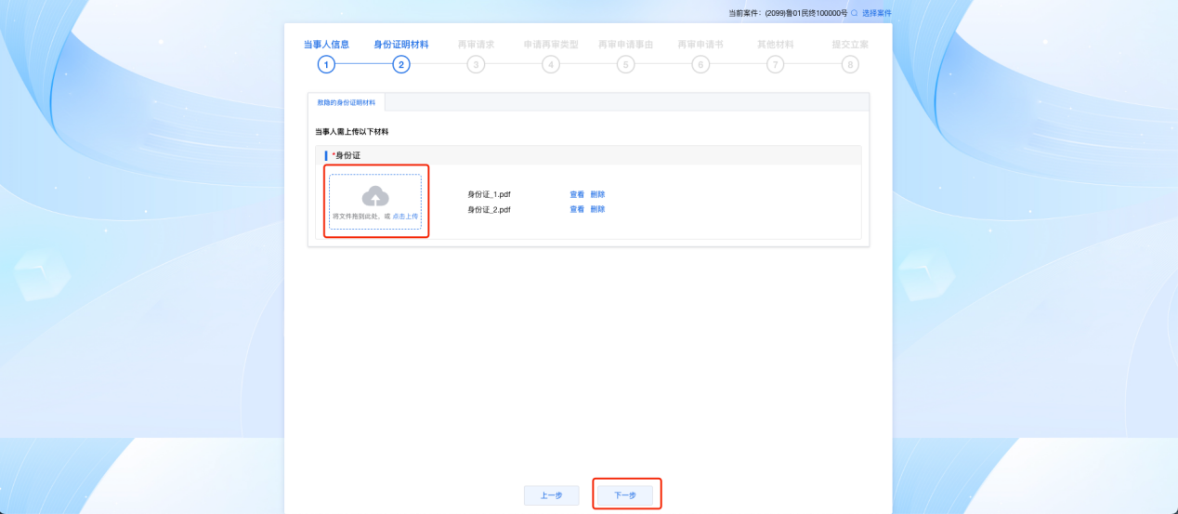
如果再审申请人有委托诉讼代理人，身份证明材料上传页面也会要求上传相应的证明材料。
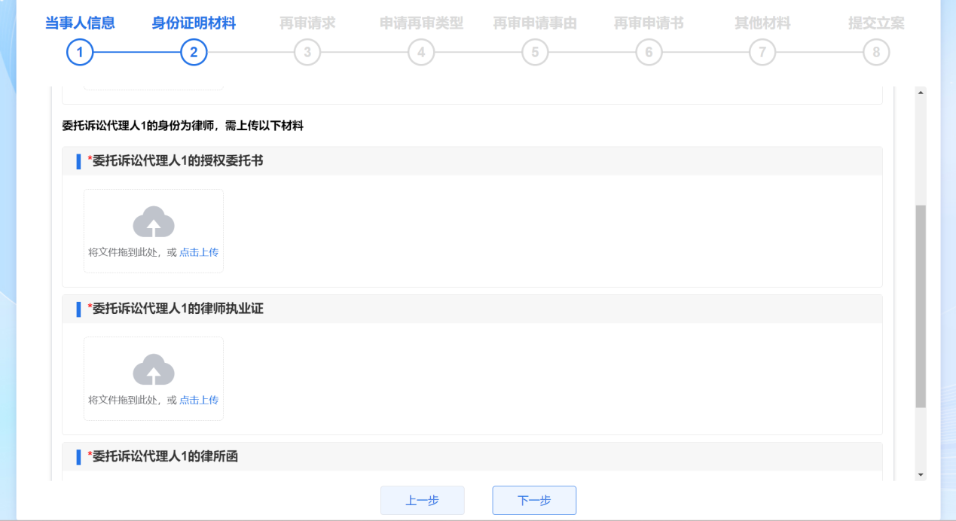
按照系统提示，将相关材料上传系统后，点击“下一步”按钮，进入再审请求页面。未上传必须上传的材料，就点击“下一步”按钮，系统会作出提示，且无法完成操作。
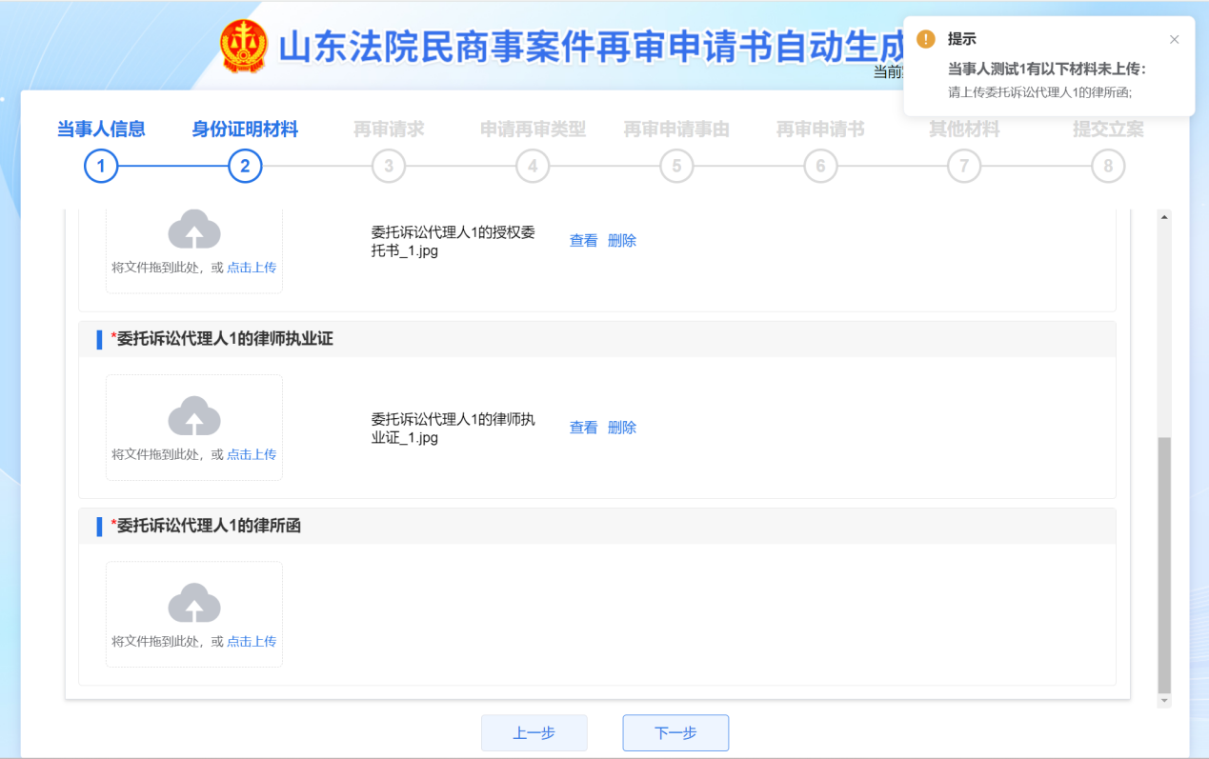

8.填写再审请求
请务必清晰、明确地填写您的再审请求。完成填写后，请点击“保存”及“下一步”按钮。
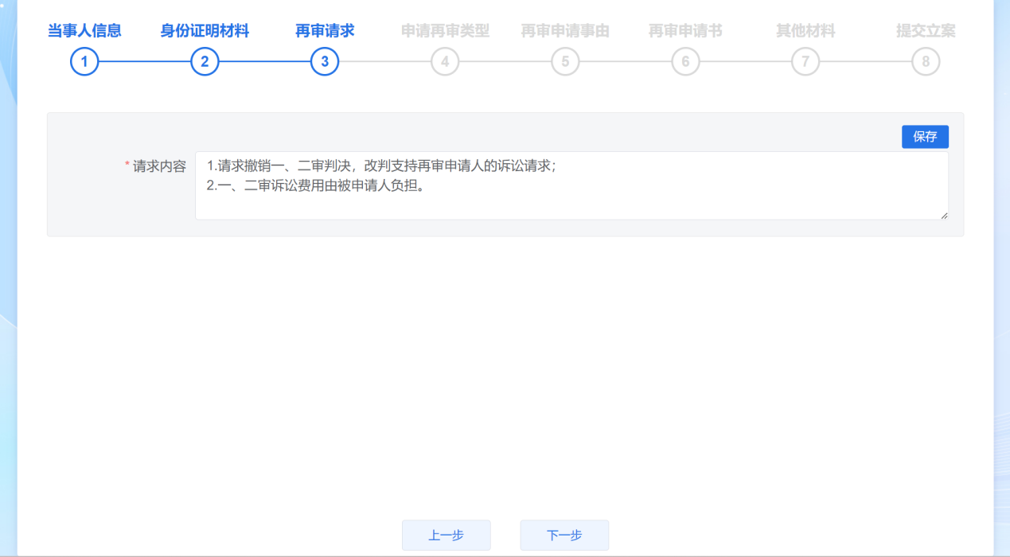

9.申请再审类型选择
申请再审类型有三种：当事人对判决、裁定申请再审，当事人对民事调解书申请再审，以及案外人申请再审。目前本系统仅支持当事人依据《中华人民共和国民事诉讼法》第二百一十一条对判决、裁定申请再审的类型。点击“下一步”，进入再审申请事由填报环节。
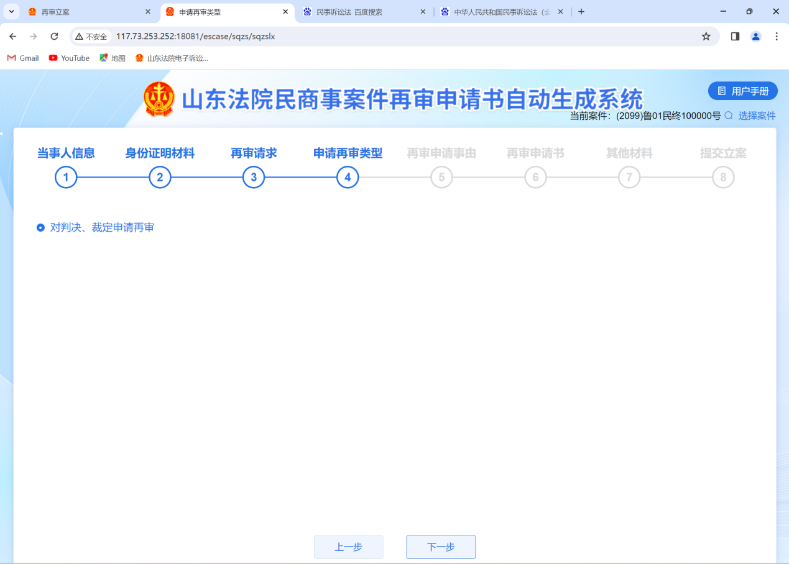
10.再审申请事由选择
该页面列举了《中华人民共和国民事诉讼法》第二百一十一条规定的十三项申请事由。将光标移动到按钮上，会显示该项事由的具体内容。
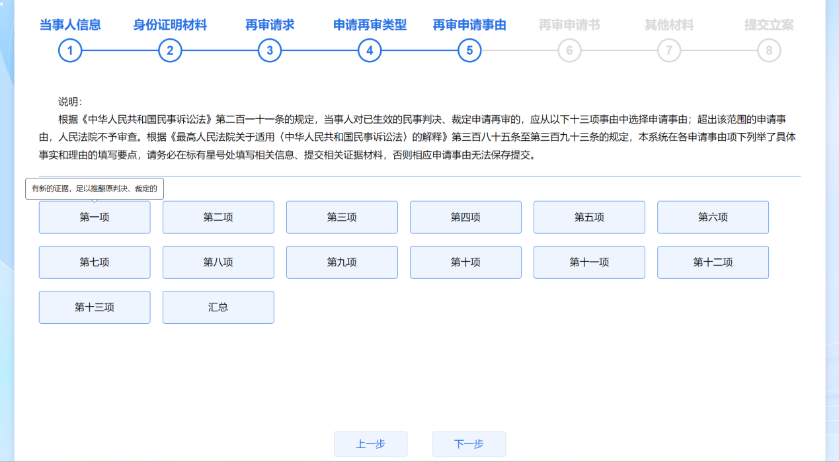
注：
依据《中华人民共和国民事诉讼法》第二百一十一条，当事人的申请符合下列情形之一的，人民法院应当再审：
（一）有新的证据，足以推翻原判决、裁定的;
（二）原判决、裁定认定的基本事实缺乏证据证明的;
（三）原判决、裁定认定事实的主要证据是伪造的;
（四）原判决、裁定认定事实的主要证据未经质证的;
（五）对审理案件需要的主要证据，当事人因客观原因不能自行收集，书面申请人民法院调查收集，人民法院未调查收集的;
（六）原判决、裁定适用法律确有错误的;
（七）审判组织的组成不合法或者依法应当回避的审判人员没有回避的;
（八）无诉讼行为能力人未经法定代理人代为诉讼或者应当参加诉讼的当事人，因不能归责于本人或者其诉讼代理人的事由，未参加诉讼的;
（九）违反法律规定，剥夺当事人辩论权利的;
（十）未经传票传唤，缺席判决的;
（十一）原判决、裁定遗漏或者超出诉讼请求的;
（十二）据以作出原判决、裁定的法律文书被撤销或者变更的;
（十三）审判人员审理该案件时有贪污受贿，徇私舞弊，枉法裁判行为的。
点击选择填报事由，进入该事由具体填报页面。

11.再审申请事由填报
系统为各申请事由提供了具体的事实和理由填写要点，并以加红色星号的方式标明了必填项和必须上传材料。请务必在标有星号处填写相关信息，并上传相关证据材料，以确保申请事由能够成功保存和提交。如有需要，您可以填写多项申请事由。
下面以第二项和第六项事由为例进行演示。这两项可以代表本系统中两类填报方式。第二项是直接展示填报页面；第六项是先选择具体理由类别，再展示相应填报页面。
点击“第二项”，根据红色星号提示，填报第二项事由。选择原审审级、填写认为缺乏证据证明的基本事实、选择基本事实类型，就可以完成填报。
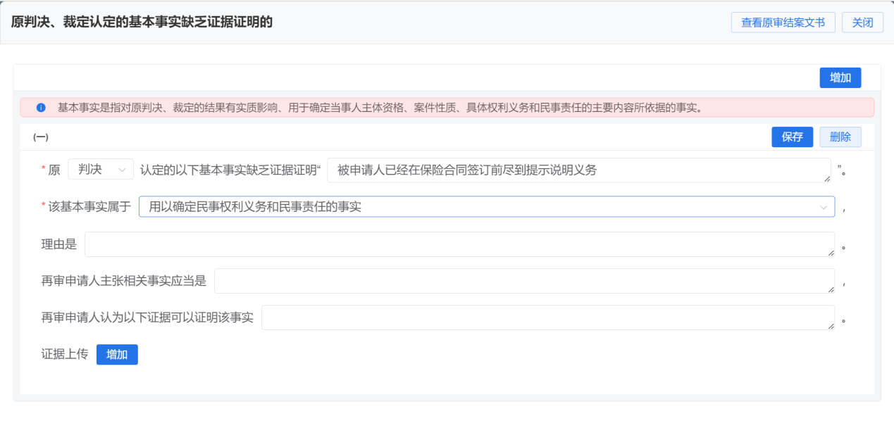
如果需要进一步阐述，还可以继续填写理由、再审申请人主张的相关事实。如选择填写再审申请人主张的相关事实，就需要同时填写和上传相关证据。右下角带有修改标记的文本框可以缩放，以便浏览。
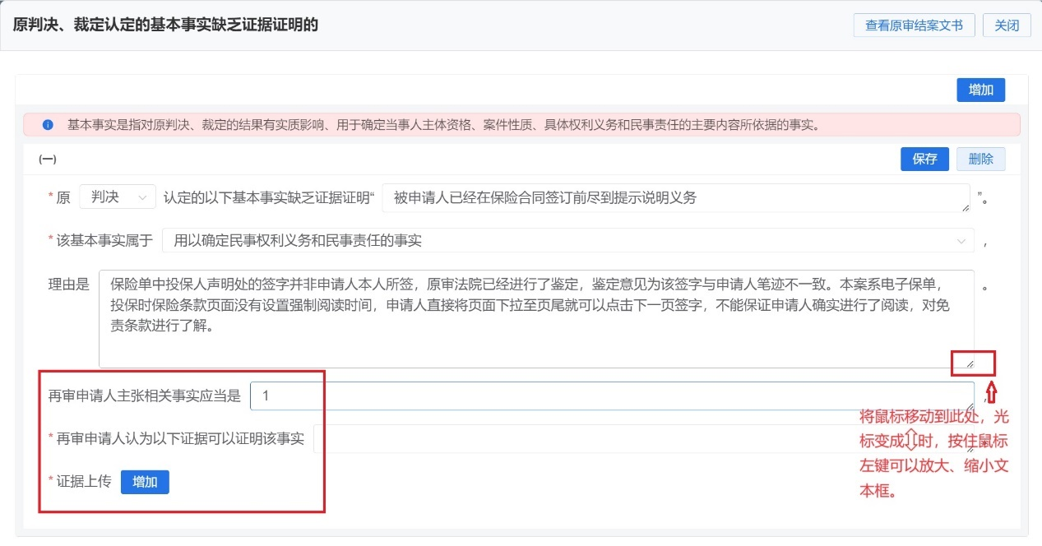
如果没有填写必填内容、上传必需材料，点击“保存”会出现提示。
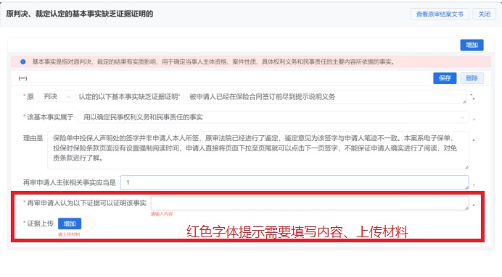
点击“保存”后，如果该项事由下还有其他理由，可以点击“增加”，继续填写。不想继续保留的理由，可以选择“删除”。点击右上角“关闭”，可返回申请事由页面，增加其他申请事由。
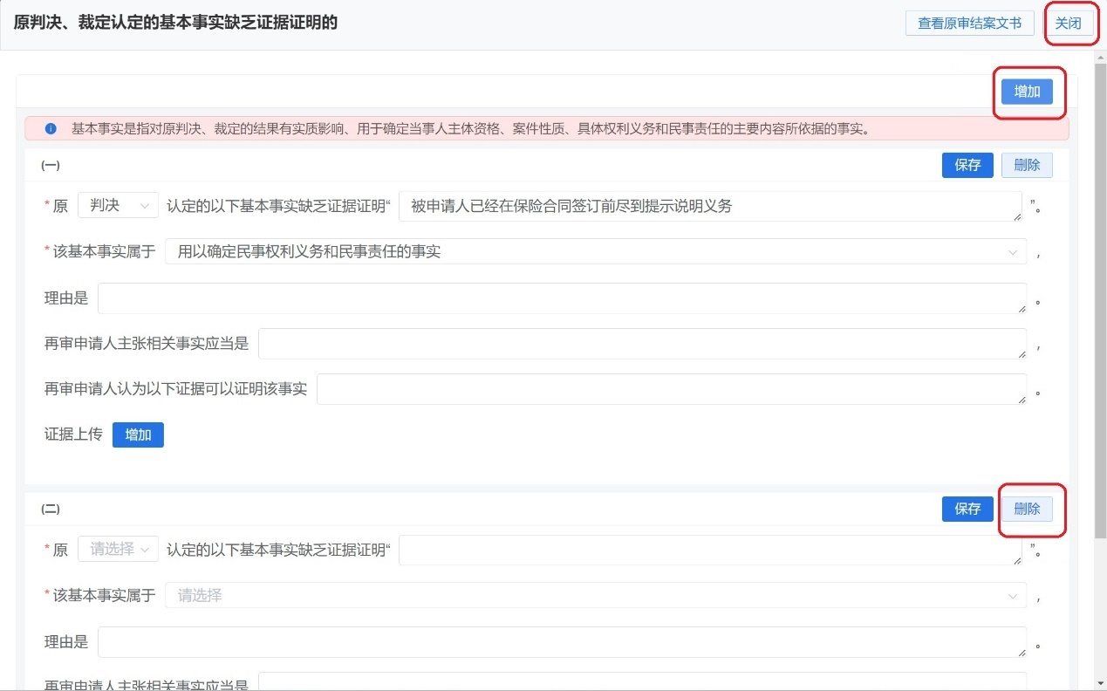
点击“第六项”，再点击右上角“增加具体事实和理由”，可以从下拉菜单中选择具体类型进行填报。比如原判决、裁定确定民事责任明显违背当事人约定或者法律规定。

进入页面后，根据红色星号提示，填写具体裁判文书、民事责任内容、违背的具体法律规定、具体理由和导致的后果，点击“保存”，就可以完成填报。
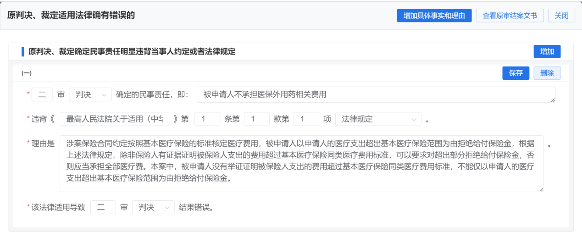

12.已填写再审申请事由检查
已经填写完成的申请事由，系统会显示“已填”。申请事由填写完成后，点击最下方“汇总”按钮，可以查看所有已经填报的信息，统一进行修改。
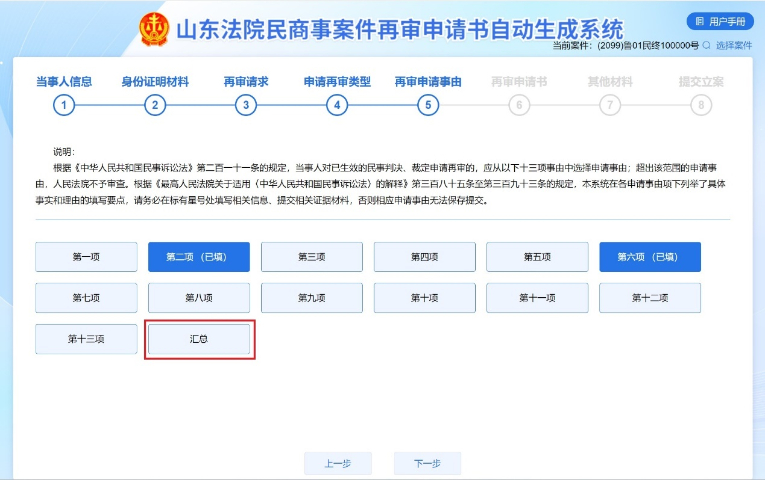
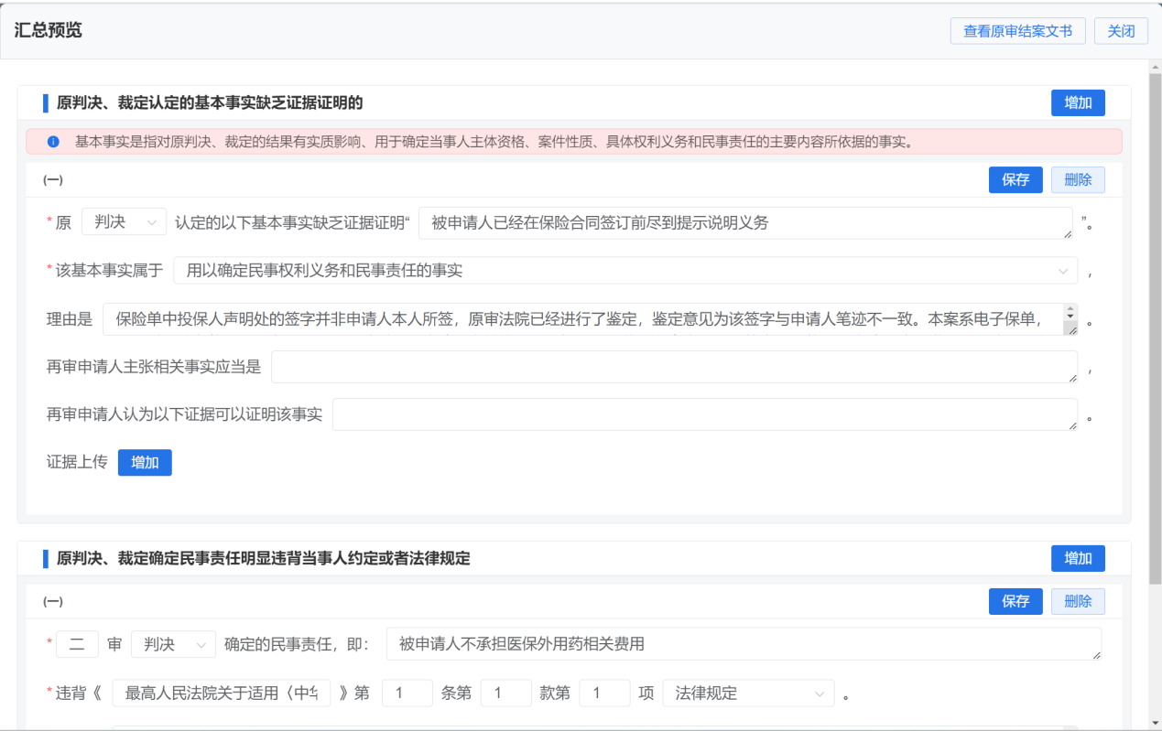

13.再审申请书自动生成
点击“下一步”，系统将生成再审申请书预览。请务必仔细核对内容，确保信息准确无误。发现错误，可以点击上方进度条，返回相应环节进行修改，之前填报的内容在正式提交之前会自动保存。
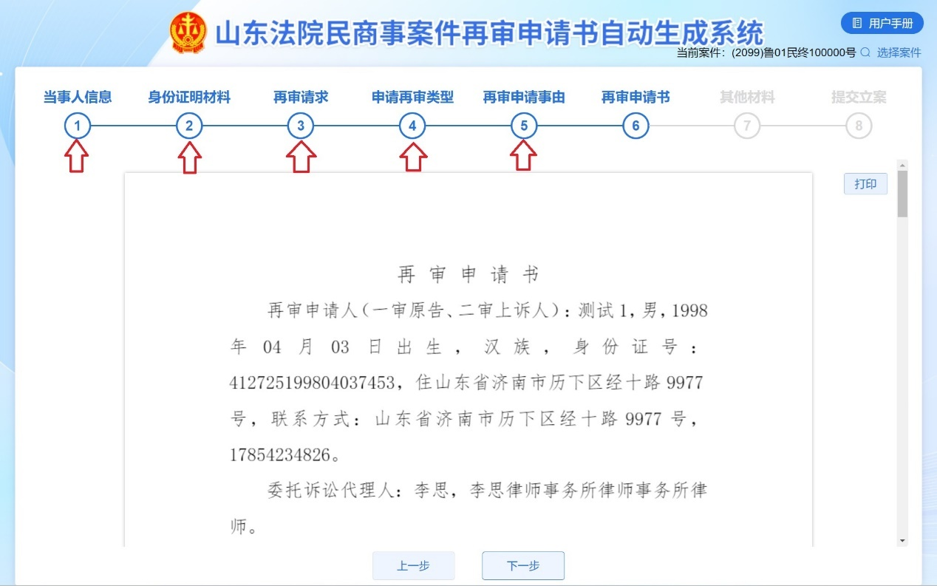

14.打印再审申请书并签章
检查无误后，请点击“打印”按钮打印再审申请书，在纸质版上按手印或加盖印章。

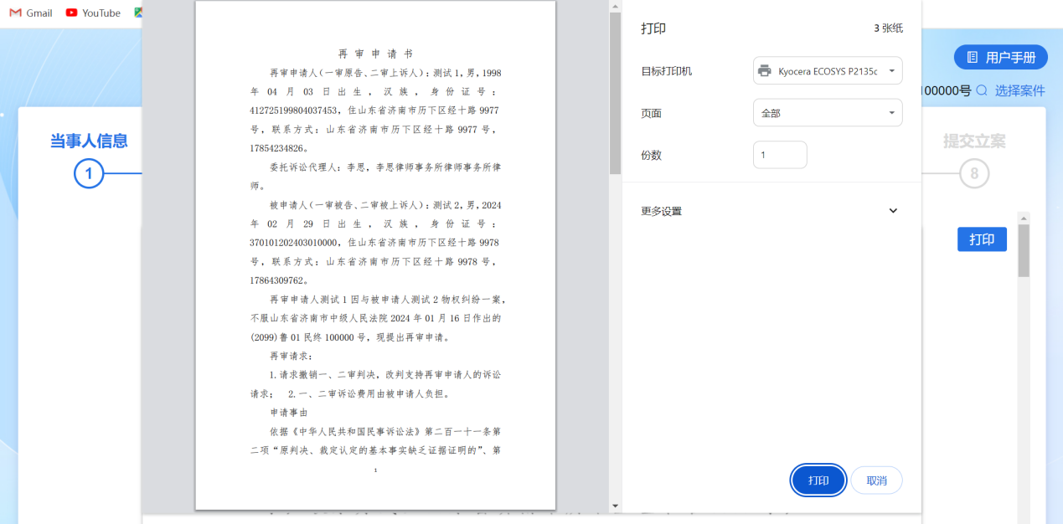

15.上传再审申请书和原审裁判文书
您需要上传已经“按手印或加盖印章”的再审申请书、原一、二审裁判文书扫描件或照片，以便法院进行后续审核处理。上传完成后，点击“下一步”，进行送达地址确认。
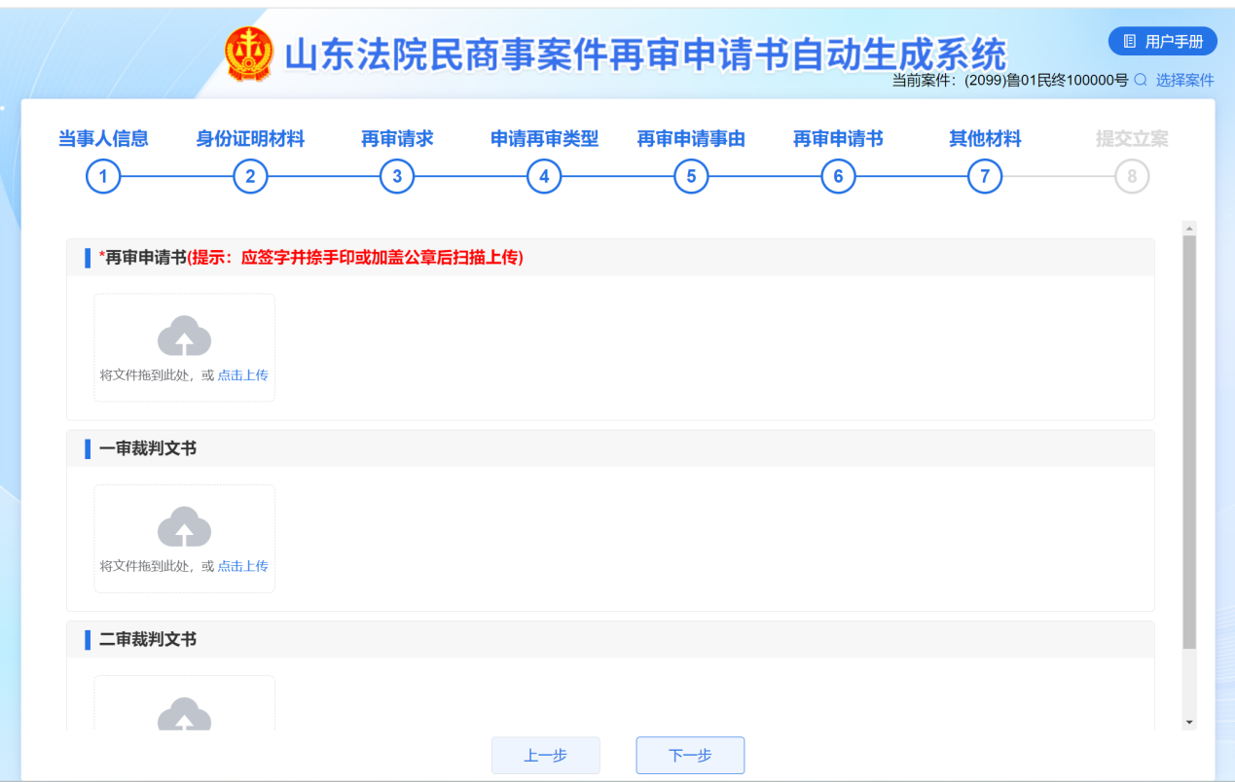

16.送达地址确认
请仔细核对当事人信息，确保信息准确无误。点击右上角“送达信息确认”，会自动生成电子送达确认书。再次核对无误后，请点击右下角“送达信息确认”。

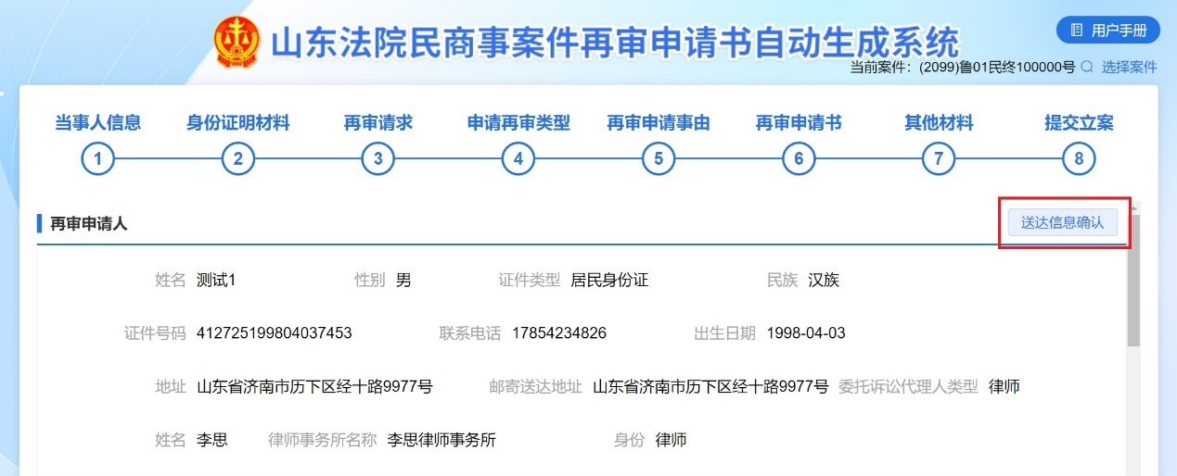

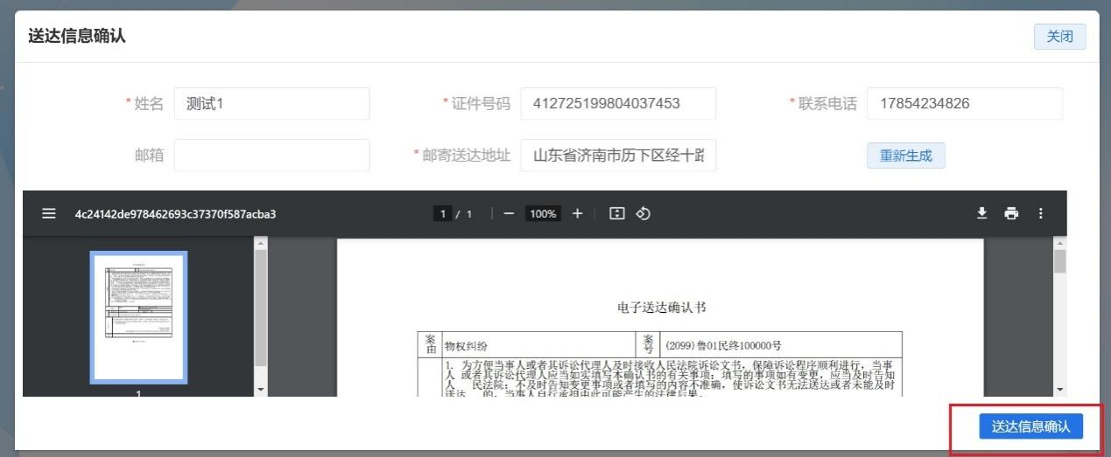

17.提交立案
再次仔细核对当事人信息，确保信息准确无误。点击“提交”按钮。
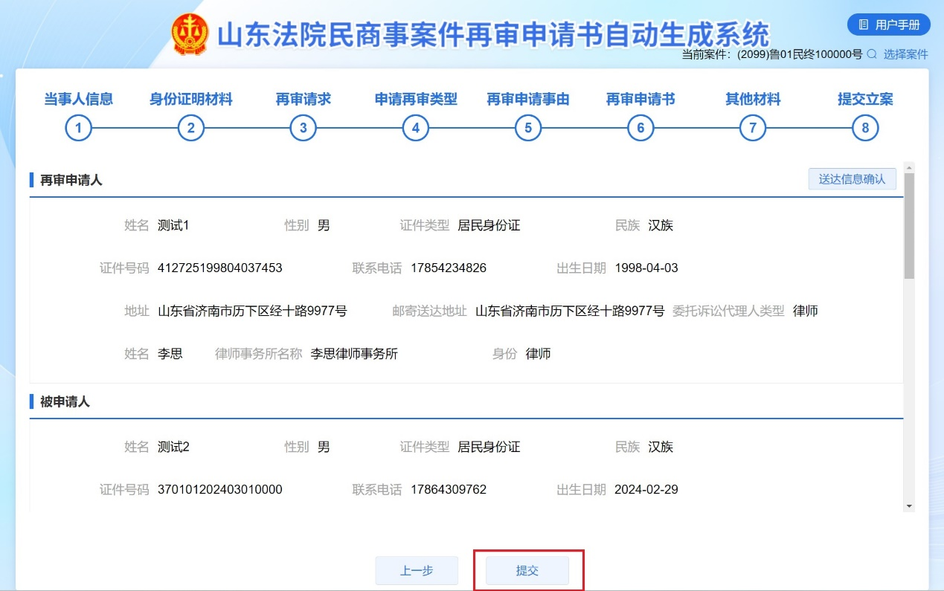

18.完成民商事案件申请再审
系统提示“您的请求已提交！”表示本次再审申请已经完成。
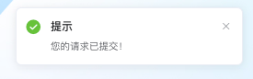

19.已提交申请案件进展跟踪

再次登录时，可以看到“案件进展”情况。点击“填写信息”，可以看到提交时的内容。

如果法官退回，则“案件进展”显示“已退回”，可查看法官回复意见，此时可以修改后重新提交申请。

感谢您阅读本用户手册，如果遇到任何技术问题，您可以拨打客服热线（0531-51797472）获取帮助，我们的客服团队将竭诚为您服务。我们欢迎您提供关于本手册或本系统的反馈和建议，请通过电子邮件（xx@eastsoft.com.cn）与我们联系。

